LA PREGUNTA POR EL UNIVERSO
Tema: Cosmología.
Objetivo: Comparar diferentes respuestas en torno a la pregunta por el universo.
TUS CONOCIMIENTOS PREVIOS
Responde las siguientes preguntas de acuerdo con tus conocimientos previos:
- ¿Cómo está constituido el universo?
- ¿Qué explicaciones conoces sobre el origen del universo?
- ¿Qué es la Cosmología?

EL INICIO DE LA FILOSOFÍA DE LA NATURALEZA
Probablemente desde siempre el ser humano se ha preguntado por el universo, por el mundo que lo rodea, por la naturaleza, produciendo diferentes ideas, algunas de ellas muy imaginativas, otras de ellas filosóficas y otras de ellas de tipo científico.
Las sociedades primitivas intentaron explicar el universo a través del mito y existen tantos mitos como sociedades.
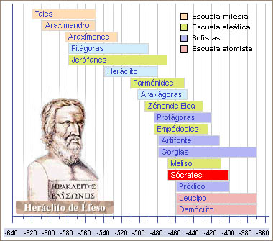
En la antigua Grecia, a partir del siglo VI A.C., se dieron las condiciones para que los conocimientos provenientes del antiguo Egipto, las sociedades orientales de Mesopotamia e India, se pudieran recoger en una sociedad que comenzó a cuestionarse, a desarrollar conocimiento en todos los campos y que logró acumularlo dejándolo por escrito.
En ese contexto aparecen pensadores, que se conocían como sabios, porque tenían conocimiento en construcción de obras, en matemática, en tácticas militares, en política y astronomía. Hoy en día se reconocen como los iniciadores de la filosofía a ese grupo de sabios, y por haber existido antes del filósofo Sócrates se les denomina como los pre-socráticos.
Ilustración 1. Línea del tiempo de Filósofos pre-socráticos. Tomado de: uploads.blogia.com
Cada uno de los pre-socráticos intentó buscar un elemento único (arjé) en torno al cual se pudiera explicar el origen y funcionamiento del universo, y de esta manera propusieron las primeras explicaciones de tipo racional sobre el universo de las que tengamos conocimiento.
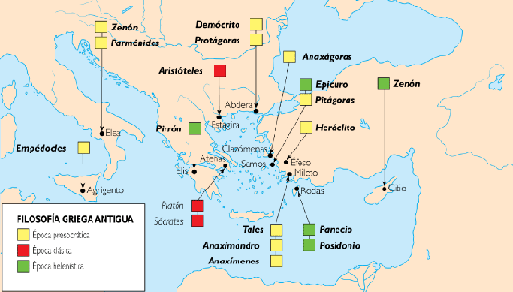
Se puede decir que estos pensadores conformaron escuelas de pensamiento porque tenían discípulos que estudiaban sus ideas y a su vez las transmitían a otros. Hoy en día se habla de la escuela jónica o milesia, la escuela pitagórica, la escuela eleática y la escuela de los atomistas, como las más importantes.
Posteriormente, con el final del imperio romano y la expansión del catolicismo, la respuesta ante la pregunta por el universo se va a basar en la tradición judeo-cristiana, que va a ser la predominante en Europa durante muchos siglos y se va a heredar a América después del siglo XVI. La mayoría de las ideas van a girar en torno a la biblia y a los planteamientos de algunos autores considerados como los padres de la iglesia católica, pero finalmente las respuestas conducen a Dios como el creador, comienzo y fin de todo.
Ilustración 2. Pitágoras.
Tomado de: estherbass.blogspot.com

LA PREGUNTA POR EL UNIVERSO EN LA ACTUALIDAD
Después de la aparición del conocimiento científico hacia el siglo XVII, la pregunta por el universo se ha abordado en preguntas más específicas desde la química, la física y la biología, logrando explicaciones muy completas que alcanzan comprobación. Hoy en día existe un campo de la astronomía que se dedica a la cosmología, puesto que con la teoría del big-bang, la teoría de la relatividad de Einstein, la teoría cuántica y las observaciones más recientes, se ha reavivado la necesidad de abordar cuestionamientos que aún no tienen respuesta sobre el origen y funcionamiento del universo.
Por otra parte, desde las ciencias sociales existe un interés por comprender la manera como actúan los individuos y los grupos humanos, lo que lleva a hablar de cosmovisión (weltanschauung), que en antropología y sociología se refiere a la manera de entender el mundo que tienen los seres humanos, basada en la cultura propia de los grupos.
En el mundo contemporáneo la pregunta por el universo ha sido tratada por la ciencia natural y la pregunta por la manera como los seres humanos conciben el mundo por las ciencias sociales.
EN BUSCA NUEVOS APRENDIZAJES
4. ¿Por qué razón es en la Grecia antigua a partir del siglo VI AC, que se da inicio a la filosofía?
5. ¿Quiénes eran los pre-socráticos?
6. ¿Qué es el Arje o Arché?
7. Elabora una lámina de cada escuela o filósofo presocrático en la que se incluya: nombre, ubicación espacio- temporal, imagen alusiva, y principales planteamientos. De Tales de Mileto, Anaximandro, Anaxímenes, Pitágoras, Heráclito, Jenófanes, Parménides, Zenón de Elea, Anaxágoras, Empédocles, Demócrito, Protágoras y Gorgias.
8. De acuerdo con la lectura ¿qué disciplinas se dedican actualmente a la pregunta por la naturaleza?
9. Diseña y aplica entrevistas a profesores o estudiantes para tratar de averiguar cuál es la visión de mundo que tienen.
12. ¿Cómo es tu cosmovisión?

APRENDIENDO A APRENDER
13. ¿Qué aprendiste con este trabajo?
14. ¿Qué dudas te surgen a partir del trabajo de esta guía?

